органов местного самоуправления
Садовского сельсовета
Краснозерского района
Новосибирской области

№ 9/1 от 26.09.2024г.

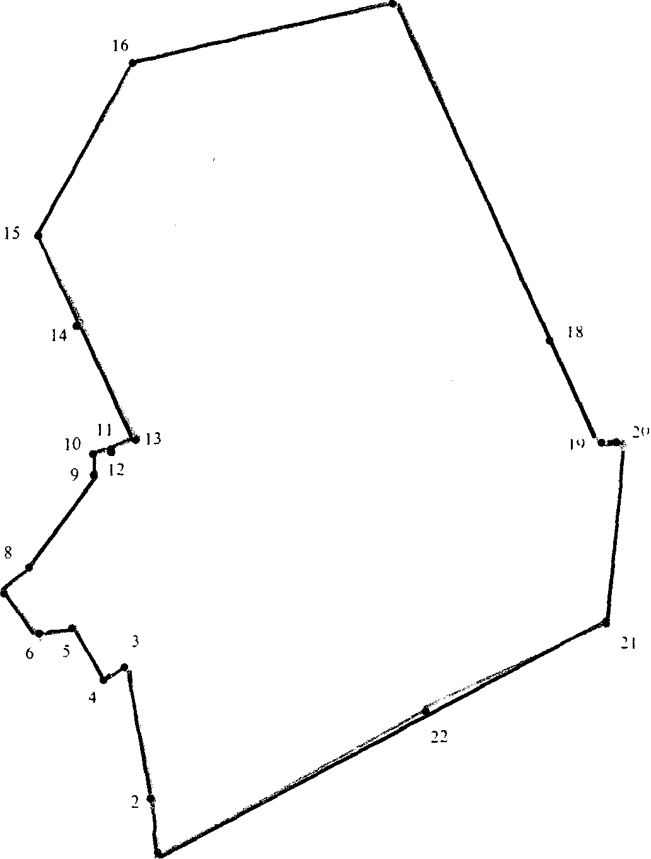

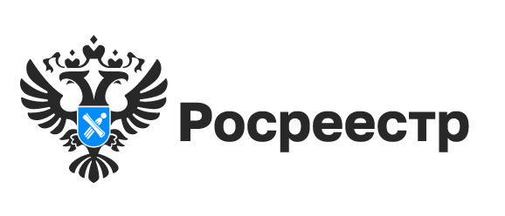

РОСРЕЕСТР РАЗЪЯСНЯЕТ

На сайте Росреестра новосибирские садоводы могут познакомиться с планом газификации СНТ на территории региона

Газификация – вопрос, затрагивающий интересы нескольких тысяч новосибирцев.
Напомним, в апреле 2024 года председатель Правительства РФ подписал постановление о расширении программы социальной газификации на садоводческие товарищества, расположенные в границах населенных пунктов. Программа является бессрочной.
В Новосибирской области действует специальный оперативный штаб по газификации региона под председательством заместителя губернатора Сёмки С.Н., 19 августа 2024 года утвержден пообъектный план-график догазификации территорий ведения гражданами садоводства на 2024-2030 годы.
Ознакомиться с планом-графиком можно на официальном сайте Росреестра - в разделе Открытая служба / Статистика и аналитика. Сведения будут обновляться по мере актуализации плана-графика.

Информация об СНТ, попадающих в программу газификации

В программе догазификации участвуют индивидуальные жилые дома (дома блокированной застройки) и садовые дома на земельных участках, права на которые зарегистрированы в Едином государственном реестре недвижимости. При этом у земельного участка должны быть установлены границы.
«Специалисты новосибирского Росреестра готовы оказать консультационную помощь гражданам по оформлению земельных участков и домов, на них расположенных, - сообщила заместитель руководителя Управления Росреестра Наталья Ивчатова. - Если на участке находится садовый дом, то его следует перевести в жилой. В случае отсутствия прав на земельный участок, садоводы могут до 1 марта 2031 года приобрести его без проведения торгов в собственность бесплатно в предусмотренных законом случаях.»

Для удобства собственников Росреестром разработаны методические материалы, которые в пошаговом формате помогут разобраться с процедурой участия программе социальной догазификации, а также опубликованы ответы на часто задаваемые вопросы.

материал подготовлен Управлением Росреестра
по Новосибирской области


АНОНС

Час Росреестра - в МФЦ:

специалисты Росреестра отвечают на вопросы жителей Новосибирска и Бердска

19 сентября 2024 года с 14:00 до 15:00 Росреестром совместно с МФЦ бесплатно проводятся консультации:
- г. Новосибирск, МФЦ «Советский», ул. Арбузова, 6
- г. Новосибирск, МФЦ «Железнодорожный», ул. 1905 года, 83
- г. Бердск, МФЦ г. Бердска, Радужный м-н, 7, корп. 1

«Час Росреестра в МФЦ» - консультации специалистов регионального Росреестра, которые проводятся каждый четверг с 14:00 до 15:00 в филиалах МФЦ.

Справочная МФЦ: 052, www.mfc-nso.ru
Справочная Росреестра: 8 800 100 34 34.

материал подготовлен Управлением Росреестра
по Новосибирской области

СОГЛАСОВАНО
для размещения в региональном блоке
официального сайта Росреестра
в сети Интернет («Новости»), в СМИ,
сайты ОМС, в социальных сетях

____________ Н.В. Зайцева
«____»________________20___г.

Рабочая встреча новосибирского Росреестра с органами местного самоуправления Татарского района

19 сентября состоялась рабочая встреча новосибирского Росреестра с представителями администраций г.Татарска и Татарского района.
В рамках рабочей встречи обсудили вопросы реализации государственной программы Российской Федерации «Национальная система пространственных данных» и наполнения Единого государственного реестра недвижимости необходимыми сведениями, в том числе рассмотрены результаты работы Татарского района по выявлению правообладателей ранее учтенных объектов недвижимости, установлению границ населенных пунктов и территориальных зон, по регистрации объектов муниципальной собственности, а также проведению муниципального земельного контроля.
В Татарском районе отмечены положительные результаты в части выявления и внесения в реестр недвижимости сведений о правообладателях ранее учтенных объектов недвижимости, результативность составила 72%, но это пока ниже среднего регионального показателя.
В Едином государственном реестре недвижимости уже содержатся сведения о границах более 90% населенных пунктов Татарского района. До 2026 года предстоит завершить работы по описанию местоположения границ 124 территориальных зон на территории района.
«Взаимодействие и профессиональное сотрудничество новосибирского Росреестра и местных властей позволяет обеспечить наполнение Единого государственного реестра недвижимости необходимыми сведениями. В настоящее время ведется активная работа по установлению границ, перед органами местного самоуправления поставлены задачи по регистрации прав на объекты недвижимости муниципальной собственности, что напрямую влияет на развитие региона и обеспечивает эффективное управление объектами недвижимого имущества на территориях муниципальных образований», - отметила Наталья Зайцева, заместитель руководителя Управления Росреестра по Новосибирской области.
По итогам совещания даны рекомендации по расширению практики проведения среди землепользователей контрольных (надзорных) и профилактических мероприятий по соблюдению требований земельного законодательства.

материал подготовлен межмуниципальным Татарским отделом
Управления Росреестра по Новосибирской области



РОСРЕЕСТР РАЗЪЯСНЯЕТ

В региональном Роскадастре ответили на вопросы о получении копий документов
В минувшую пятницу в новосибирском филиале Роскадастра прошла горячая линия, в рамках которой жители региона смогли задать вопросы о получении копий документов, на основании которых сведения внесены в Единый государственный реестр недвижимости. Публикуем ответы на поступившие вопросы.
Кто может получить копию межевого плана?
При запросе стоит учитывать, что копии любых документов, в том числе на основании которых сведения внесены в ЕГРН, предоставляются правообладателям объекта недвижимости, их законным представителям или представителям по доверенности. Также копии документов направляются по запросу суда, правоохранительных органов и органов, осуществляющих оперативно-розыскную деятельность, имеющих в производстве дела, связанные с объектами недвижимости и их правообладателями.
Копия акта согласования местоположения границ земельных участков, который содержится в межевом плане, предоставляется по запросу правообладателей земельных участков, чьи личные подписи в нем содержатся, их представителей, а также лиц, к которым права на соответствующие земельные участки перешли в порядке универсального правопреемства (например, в порядке наследования).
Как подать запрос, если нужно получить копию технического паспорта?
Подать запрос можно в любом офисе центра «Мои документы» (МФЦ) или на портале Госуслуг. На основании одного запроса предоставляется копия одного документа. Копия выдается в течение трех рабочих дней со дня получения запроса филиалом ППК «Роскадастр».
Копии документов предоставляются бесплатно?
За предоставление копий документов, на основании которых сведения внесены в ЕГРН, взимается плата. Размер платы регулируется действующим законодательством и зависит от вида предоставляемых сведений, формы документа и типа заявителя. Так, например, стоимость копии межевого или технического плана, акта согласования местоположения границ земельных участков, разрешения на ввод объекта в эксплуатацию в бумажном виде для физических лиц составляет 1740 рублей, в электронном виде – 580 рублей.

материал подготовлен филиалом ППК «Роскадастр»
по Новосибирской области

Услуги Росреестра

Регистрация недвижимости в любой точке страны

Более 17 тысяч заявлений об оформлении объектов недвижимости, расположенных в иных регионах России, поступили в новосибирский Росреестр в 2024 году.
Экстерриториальный принцип подачи документов предполагает возможность сдать документы на недвижимость, которая находится в одном городе, а заявитель проживает в другом. Например, в Новосибирске можно сдать документы на недвижимость, расположенную во Владивостоке или Краснодаре, а в Самаре - на объекты недвижимости, расположенные в Омске или Красноярске.
Чаще всего новосибирцы регистрируют сделки с объектами недвижимости в сибирских регионах: Красноярском крае – документы представлены в отношении более 2 300 объектов недвижимости, Кемеровской области и Алтайском крае– более 2 200, Иркутской области – более 1 900, Томской области — 700.
«Экстерриториальное оформление документов на недвижимость реализовано с 2017 года и является одним из направлений цифровизации услуг ведомства. Механизм работы экстерриториального принципа состоит в том, что «движение» документов идет электронно: сроки регистрации и размер государственной пошлины остаются такими же, как и при оформлении недвижимости на территории Новосибирской области. Эти условия получения государственных услуг Росреестра удобны и комфортны заявителю: нет необходимости ехать в другие регионы страны для оформления документов», – сообщила заместитель руководителя Управления Росреестра по Новосибирской области Наталья Ивчатова.
Обратиться за услугами по экстерриториальному принципу можно в любой офис ГАУ НСО «МФЦ», тел. 052, mfc-nso.ru.

материал подготовлен Управлением Росреестра
по Новосибирской области

Управление Росреестра по Новосибирской области предупреждает население о недопущении пала на землях сельскохозяйственного назначения
Ежегодно с приходом весны фиксируются сельскохозяйственные палы (поджоги пожнивных остатков и сухостоя сорной растительности на землях сельскохозяйственного назначения), чем усложняется пожароопасная обстановка.
Управления Росреестра по Новосибирской области обращается ко всем юридическим и физическим лицам, правообладателям и пользователям сельскохозяйственных угодий и напоминает о недопустимости палов сухой травы и предупреждает землепользователей:
в соответствии с пунктами 218 и 283 Правил противопожарного режима в Российской Федерации, утвержденных постановлением Правительства Российской Федерации от 25 апреля 2012 года № 390, запрещено выжигание сухой травянистой растительности, стерни, пожнивных остатков на землях сельскохозяйственного назначения и землях запаса, разведение костров на полях.
Использование открытого огня и разведение костров на землях сельскохозяйственного назначения и землях запаса могут производиться только при условии соблюдения требований пожарной безопасности, установленных Правилами противопожарного режима в Российской Федерации, а также нормативными правовыми актами Министерства Российской Федерации по делам гражданской обороны, чрезвычайным ситуациям и ликвидации последствий стихийных бедствий, принятыми по согласованию с Министерством природных ресурсов и экологии Российской Федерации и Министерством сельского хозяйства Российской Федерации.
Сельскохозяйственные палы приводят к снижению плодородия почвы, повреждению лесозащитных насаждений и зачастую приводят к возникновению крупных пожаров и угрожают населенным пунктам, и могут стать причиной гибели людей. Кроме того, запрещено в полосах отвода автомобильных дорог, полосах отвода и охранных зонах железных дорог, путепроводов и продуктопроводов выжигать сухую травянистую растительность, разводить костры, сжигать хворост, порубочные остатки и горючие материалы, а также оставлять сухостойные деревья и кустарники. В целях пресечения фактов выжигания растительности и предупреждения возникновения чрезвычайных ситуаций, вызванных пожарами, возникшими в том числе при сплошном выжигании растительности (палами), 01 февраля 2019 года утвержден План работы Управления Росреестра по Новосибирской области по участию в предупреждении и ликвидации последствий чрезвычайных ситуаций, вызванных пожарами, возникшими в том числе при сплошном выжигании растительности (палами), на территории Новосибирской области.
В рамках проведения надзорных функций по государственному земельному надзору Управлением проводятся обследования земельных участков на наличие признаков чрезвычайных ситуаций (стихийных свалок, сжигания мусора, наличие сухой травы вблизи автомобильных дорог). С целью предупреждения чрезвычайных ситуаций проводятся беседы с землепользователями, собственниками земельных участков о вреде выжигания сухой травянистой растительности, стерни, пожнивных остатков на землях сельскохозяйственного назначения и опасности возникновения крупных пожаров. Следует отметить, что за пожарную безопасность и состояния плодородия почвы несут ответственность землепользователи, собственники земельных участков.
Работа Управления Росреестра по Новосибирской области по профилактике и предупреждению чрезвычайных пожароопасных ситуаций проводится в тесном взаимодействии с Главным Управлением МЧС России по Новосибирской области, Управлением Россельхознадзора по Новосибирской области, уполномоченными органами государственной власти по Новосибирской области, иными органами государственной власти, органами местного самоуправления. В случае обнаружения признаков, указывающих на возможность возникновения чрезвычайной ситуации, государственные инспекторы Управления Росреестра по Новосибирской области сообщают о данных фактах уполномоченным лицам органов местного самоуправления.
Просим Вас проявить максимальную ответственность и не допускать возгорания сухой растительности. Будьте осторожны с огнем! Обнаружив возгорание, попытайтесь остановить распространение огня своими силами и сообщите по телефону:
- на Единый телефон экстренных служб – 112;
- в Пожарно-спасательную службу МЧС России – 101;
- «Единый телефон доверия» ГУ МЧС России по Новосибирской области - 8(383) 239-99-99;

материал подготовлен Управлением Росреестра
по Новосибирской области

Соучредители:
администрация Садовского сельсовета

Совет депутатов Садовского сельсовета
Адрес редакционного Совета: 632922 НСО Краснозерский район,

п. Садовый, ул. Почтовая ,10

тел.8-383-57-73-134
Председатель редакционного
Совета: Н.Н. Пуртов, тел.73-202

Тираж 5 экз.

